Sonntag, 4. Juni 2023, XX.00 - XX.00 Uhr
Tag der offenen Hoftüren
Lokales Sponsoring
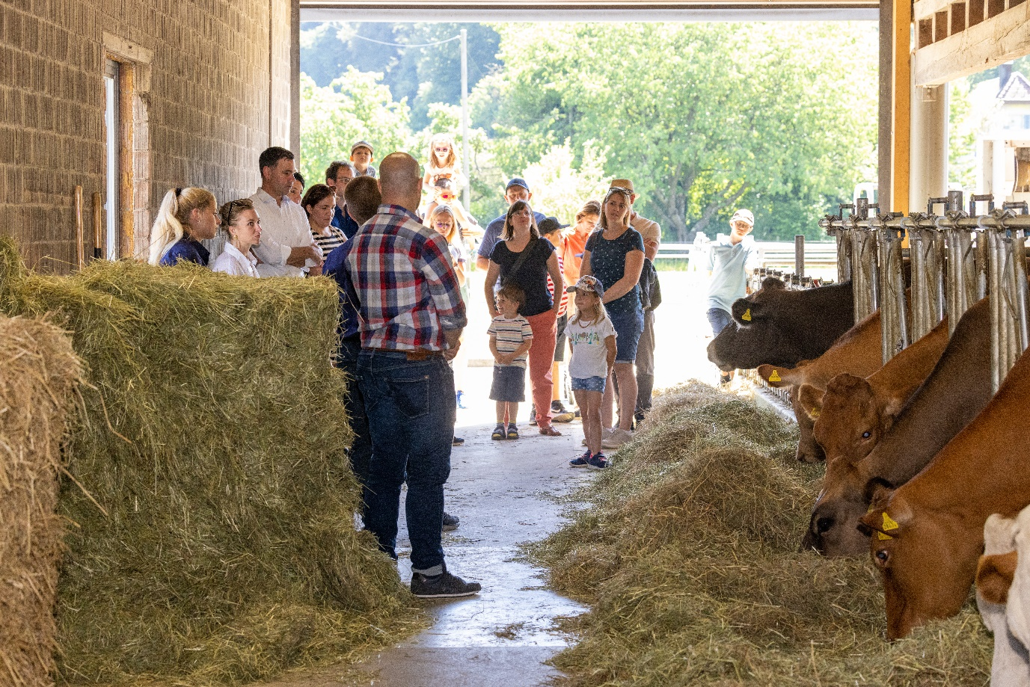

Unser Bauernhof XXXX lädt ein, die Landwirtschaft zu entdecken!

Zum Projekt
Am Tag der offenen Hoftüren öffnen Bauernbetriebe in allen Regionen der Schweiz ihre Hoftüren, präsentieren der Bevölkerung ihre faszinierende Arbeitswelt mit Natur, Tieren, Pflanzen und Technik. Sie zeigen damit, woher die Schweizer Lebensmittel kommen und wie sie produziert werden. Auch wir sind Teil dieses Projektes und öffnen unsere Hoftüren.

Unterstützen Sie unseren Event und profitieren Sie vom positiven Imagetransfer!

Zielgruppe:
- Bevölkerung von XXX und umliegende Dörfer
Ziele:
- Einblick in die Landwirtschaft und die Arbeit der Bauernfamilien geben.
- Nähe, Vertrauen und gegenseitiges Verständnis schaffen.
- Wertschätzung für die Leistungen und Produkte der Schweizer Landwirtschaft fördern.
Programm:
Beispiel
- Rundgang zu allen Höfen zu Fuss oder mit Shuttlebus
- Auskunft zu Tierhaltung und Pflanzenbau mit Führung und Infotafeln
- Tierquiz, Melkkuh, Degustation und weitere Aktivitäten
- Verpflegung mit Speis und Trank

Vereinbaren Sie mit uns individuelle Leistungen:
Beispiel
- Logopräsenz auf Flyer
- Montage einer Blache
- Auflegen von Flyer oder Broschüren
- Auswahl von Verbrauchsmaterial (Tischtuchrolle, Absperrband etc.)
- Auswahl von Werbegeschenken für Tierquiz (Papeterie, Badetuch etc.)
- Platzierung von Gegenständen oder Fahrzeugen als Werbeträger
- Weitere Leistungen nach Absprache möglich
- Jeder Sponsor erhält mind. 1 Gutschein für die Festwirtschaft (je nach Beitrag)

〇 Ja, ich unterstütze den Tag der offenen Hoftüren in XXX
mit einem Bargeldbetrag von CHF ___________________
mit anderen Mitteln:
_______________________________________________

Folgende Leistungen sind vereinbart:

Datum, Firma, Unterschrift Sponsor: Datum, Unterschrift OK Sponsornehmer:
_____________________________ __________________________________
_____________________________ __________________________________
_____________________________ __________________________________

